***Correção no Algoritmo:***

Linha 9298:

Estava assim: nLevels := ( (dHoraFechamento - dHoraAbertura) *24*60 / gn_granular_grade) +1 ;

Alteramos para: nLevels := ( (dHoraFechamento - dHoraAbertura) *24*60 / gn_granular_grade); --20170313 Retirado porque estava a adicionar um horario além do fecho +1 ;

***ANTES DA CORREÇÃO***

* A tabela base de alocação por tipo de posto é a EST_TMP_PDV_IDEAL.
* E o registro com o maior horário estava com o valor de 21:00.
* Ou seja, em algumas situações o algoritmo tentava alocar o período das 21:00 até as 21:15. Especialmente quando calculava as estimativas.
* Apesar do fecho da seção e do tipo de posto ser as 21 horas. (20:45 + 15 minutos).
* Assim, mesmo tratando a parte inicial do algoritmo a fase de ajustes acaba por tentar atender o horário e com isso gerava os problemas da escala.

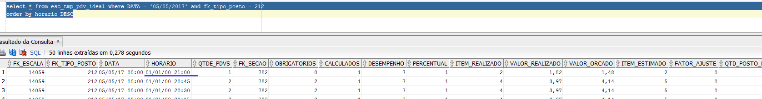

***APÓS A CORREÇÃO:***

* O último horário ficou sendo as 20:45 que corresponde ao fecho do posto e da seção (20:45 + 15min = 21:00).
* E assim a parte dos ajustes não tenta fazer nenhum deslocamento desnecessário.

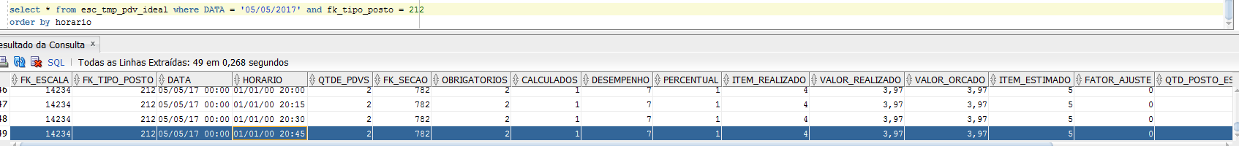

Segue abaixo o comparativo demostrando que esta simples correção resolveu o problema da escala.

ANTES DA CORREÇÃO

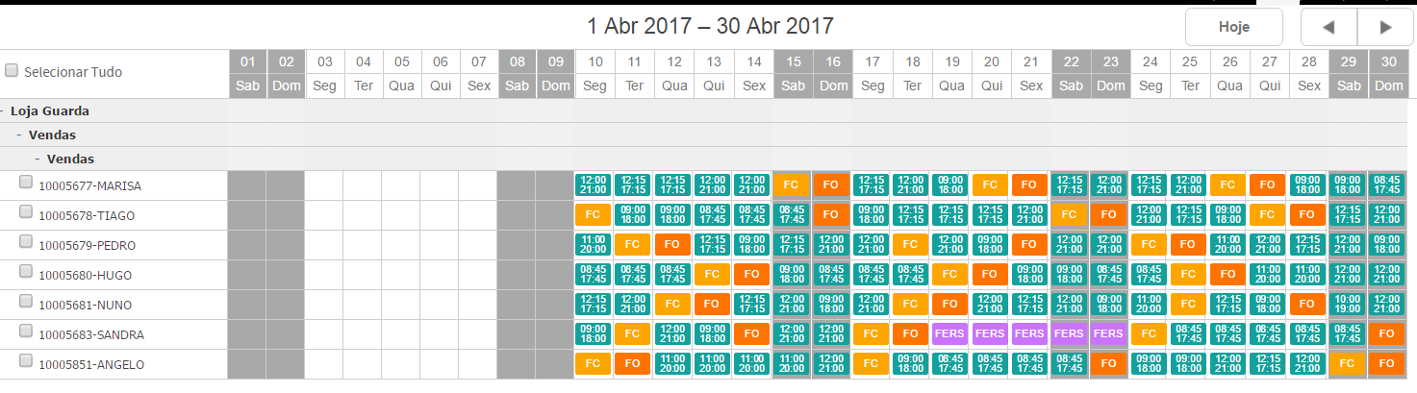

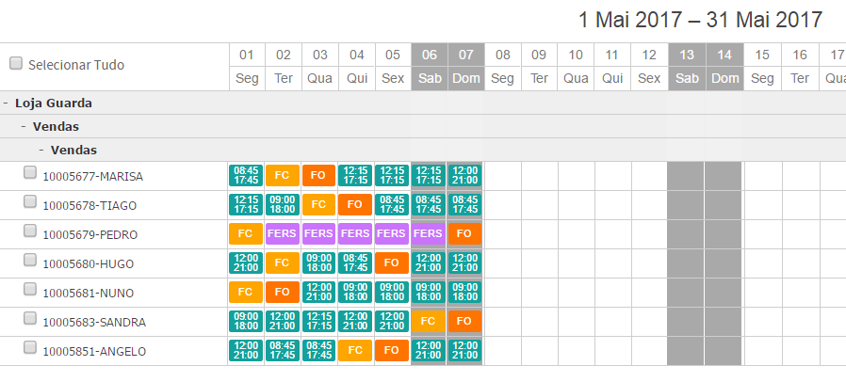

DEPOIS DA CORREÇÃO

